6. ročník – Železnice ve fotografii v soutěži SŽDC 2017
Téma fotosoutěže: „ŽIJEME ŽELEZNICÍ“

Daná společnost je správcem železniční infrastruktury, tematické zaměření je jasné:
- Současná infrastruktura

Profese na železnici

Studentská kategorie

Fotoreportáž / Freestyle
Hlavním tématem letošní soutěže jsou Proměny na železnici.
Zmodernizované koridory, fotografie zobrazující současnou železnici v krajině nebo ve městě.
Pohled na všechny účastníky života „na kolejích a v jejich bezprostředním okolí“ – cestující, zaměstnanci – moderní vize.
Kategorie studentská je určená výhradně pro studenty do 25 let, kteří se mohou svými snímky chopit libovolné kategorie.
Fotografie dokumentující každodenní situace a mimořádné situace na železnici.

Do soutěže bylo posláno celkem 321 fotografií.
Z naší školy do soutěže poslalo své fotografie celkem 17 studentů.
- místo ve Studentské kategorii získal:
Žampašský viadukt - Adam Ritschel
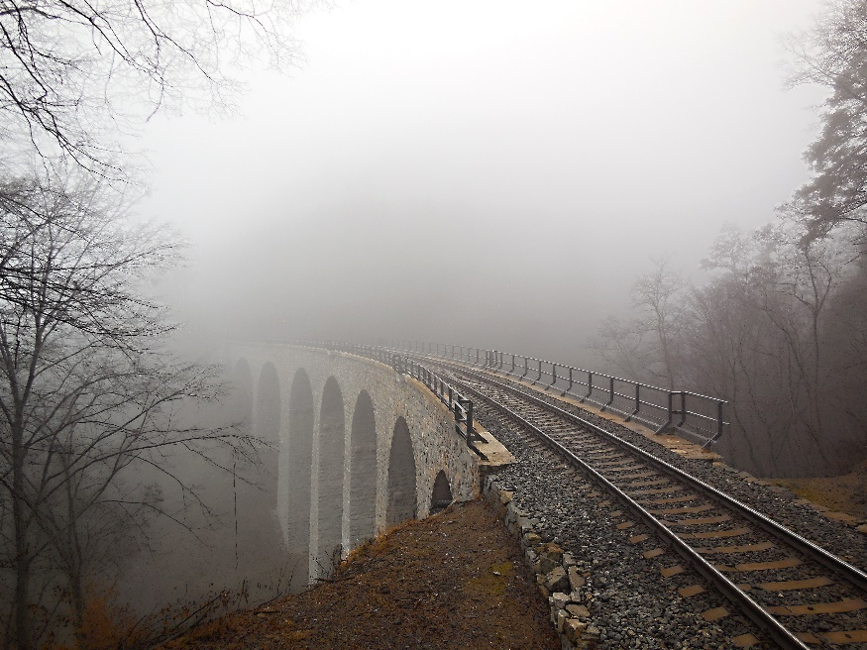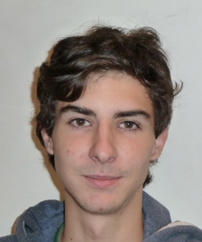

- místo ve Studentské kategorii získal:
Příprava ke spánku – Jan Roškot
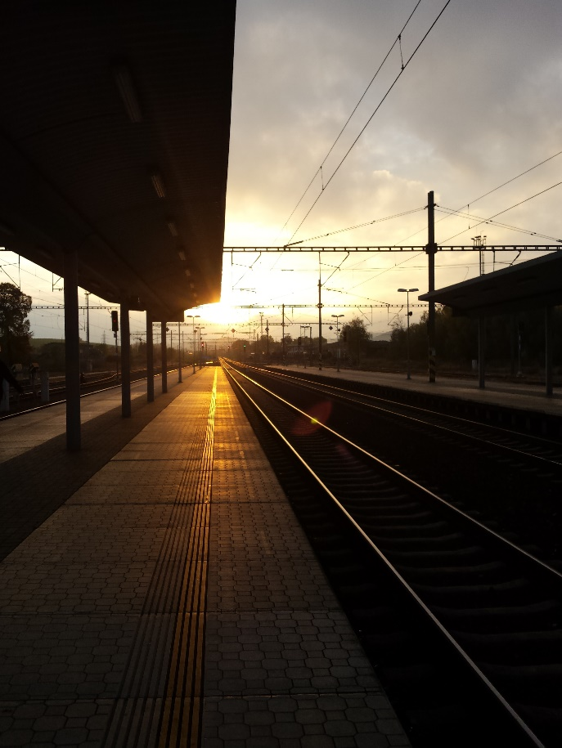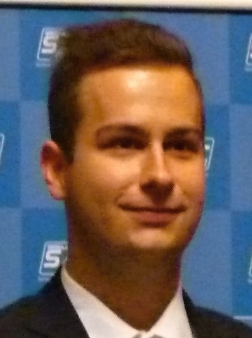
- místo ve Studentské kategorii získal:
Noční pohled na úsek tratě za železničním mostem spojujícím oba břehy Prahy – Marek Horák
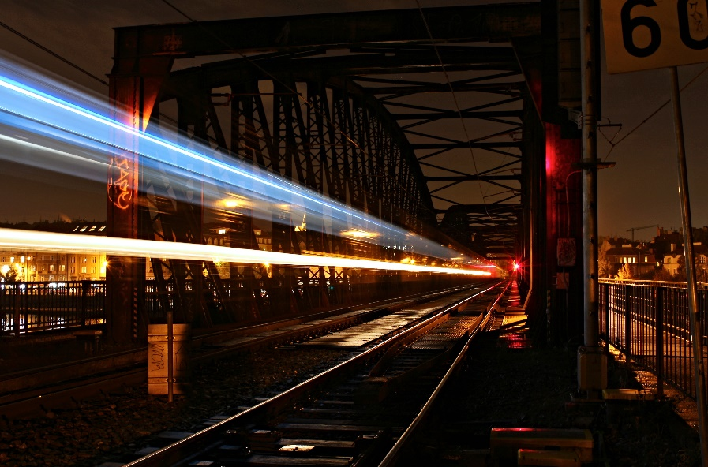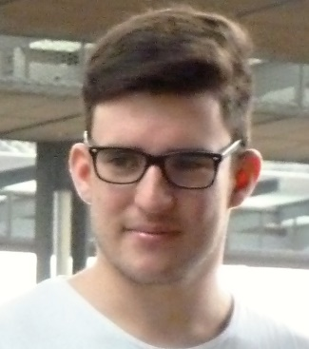

3. místo v kategorii Fotoreportáž – Freestyle získala:
Praha-Vyšehrad – detail zabezpečovacího zařízení v žel. Stanici – Vít Novotný
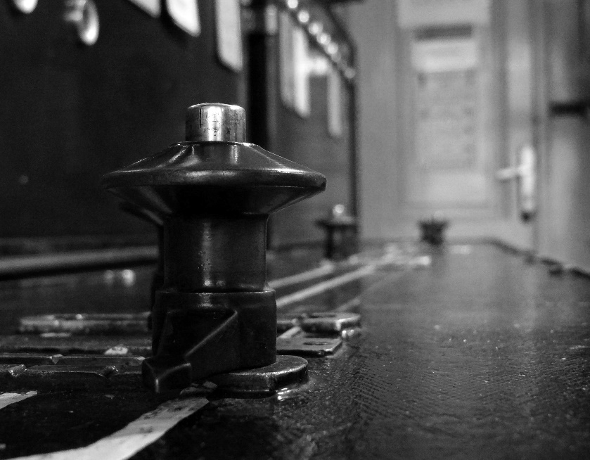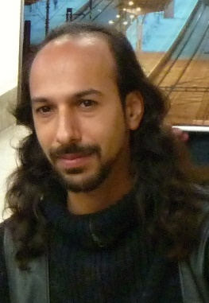

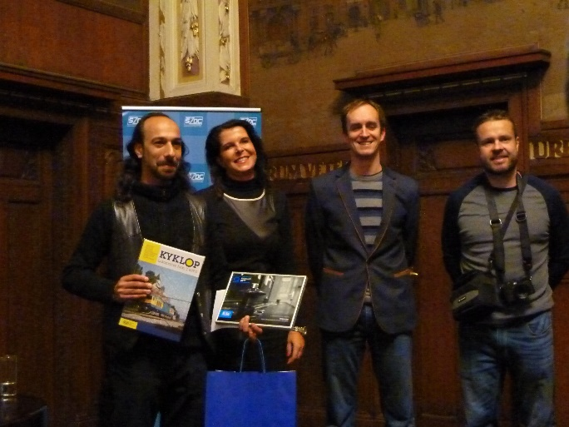
Vít Novotný
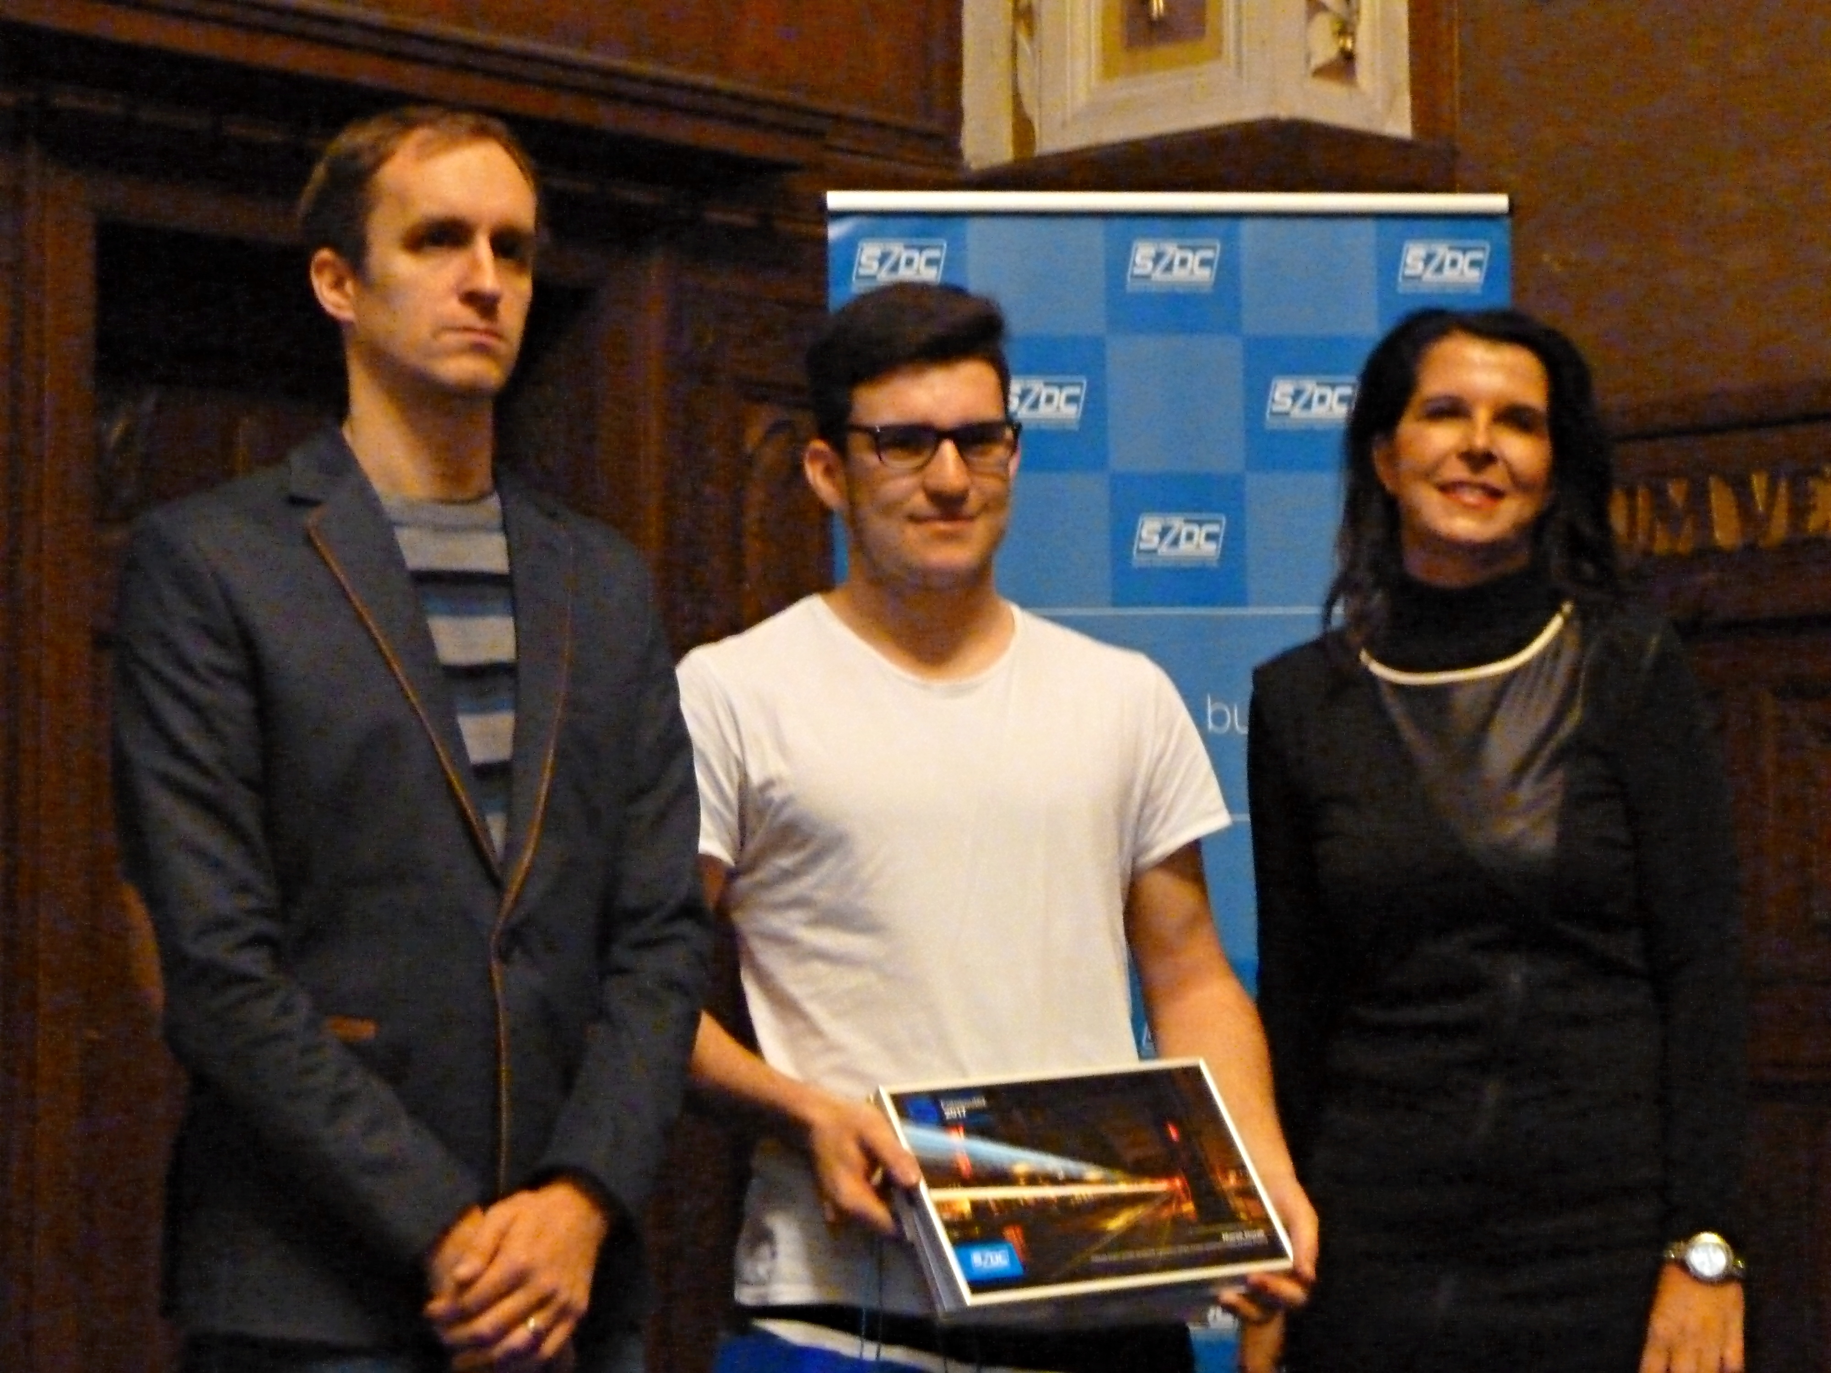
Marek Horák

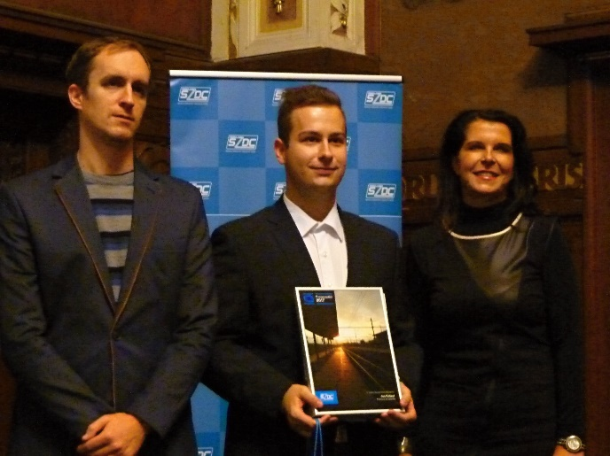
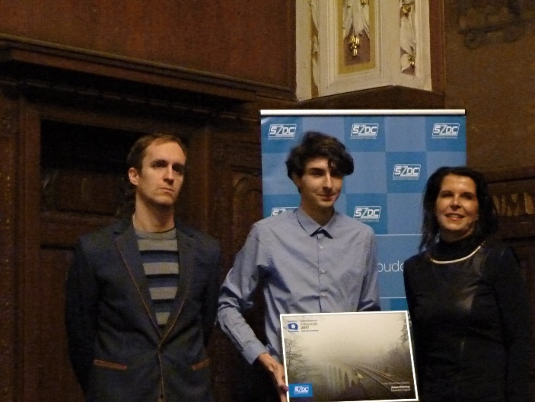

Jan Roškot
Adam Ritschel
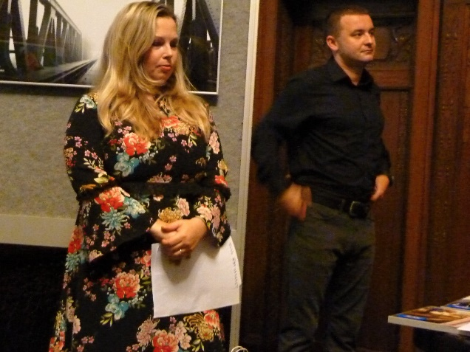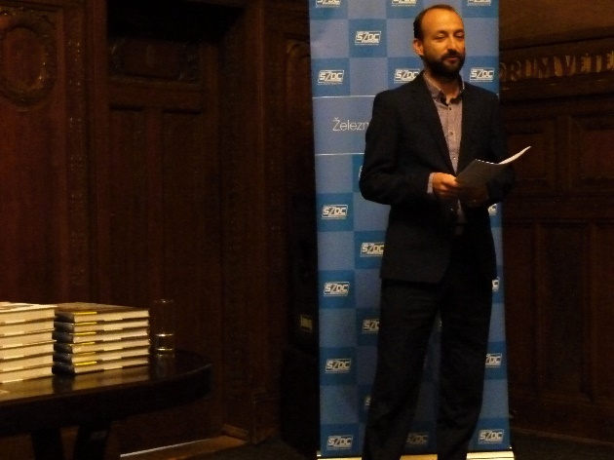
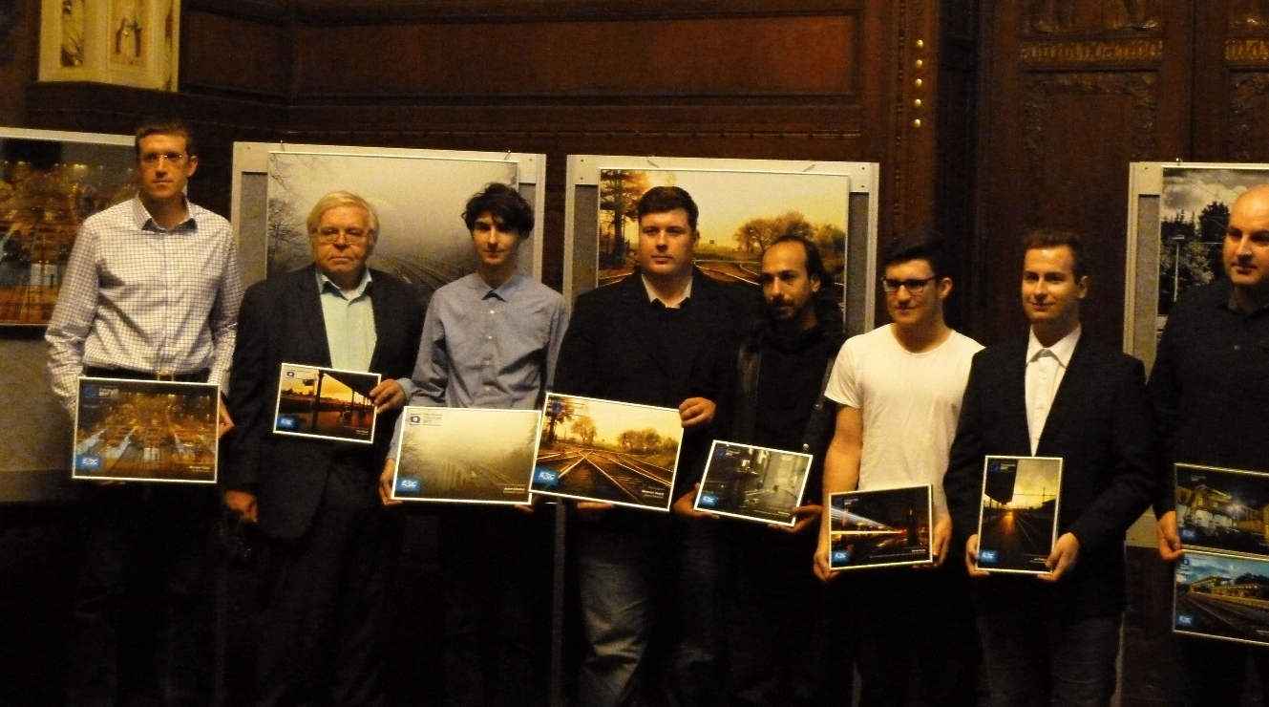
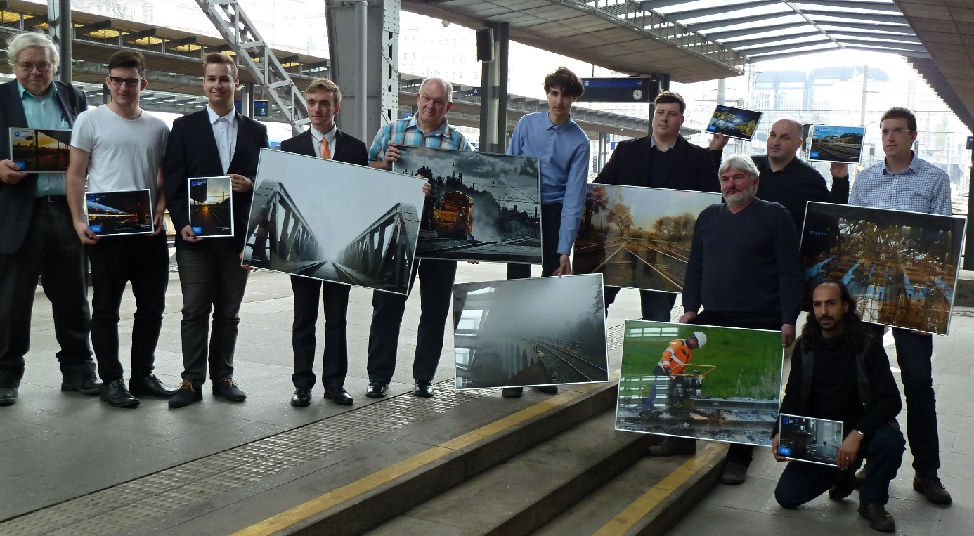
Vítězové všech kategorií

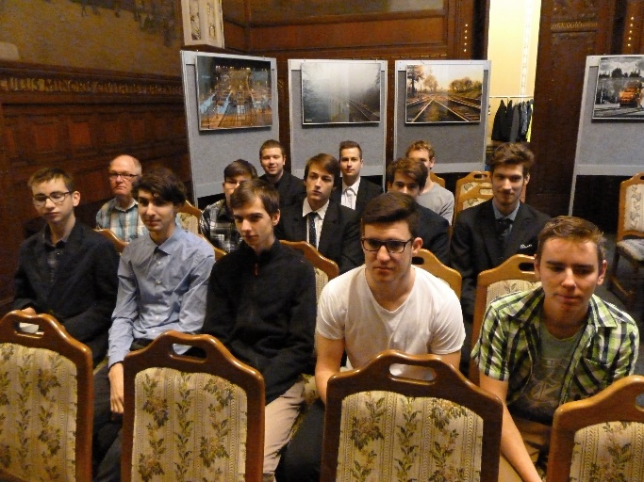
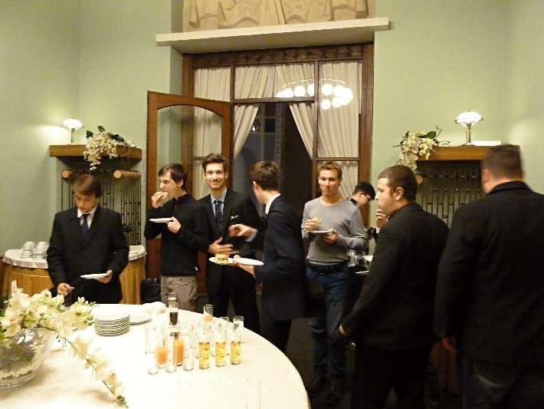
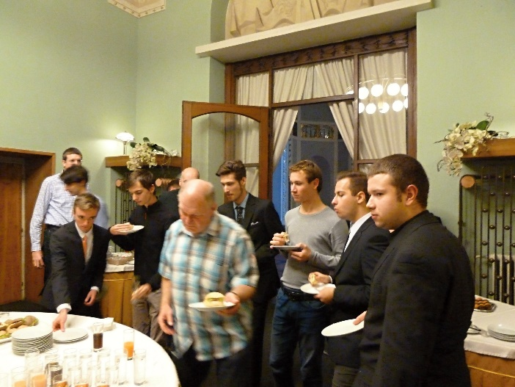
Raut po vyhlášení

